Campaña Diocesana Anual del 2026:
Compartiendo Su Amor con los Demás
Anuncios en boletines, E-Blast y púlpito

ANUNCIO PARA LOS FINES DE SEMANA DEL 14/15 DE MARZO

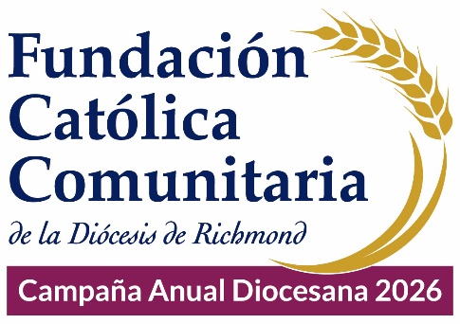

Campaña Diocesana Anual del 2025:
Compartiendo Su Amor con los demás
Un Mensaje por parte de Padre/Monseñor…
En los últimos fines de semana, he hablado sobre la Campaña Diocesana. Esta campaña ayuda a financiar los ministerios fundamentales de la Diócesis de Richmond que una sola parroquia no puede apoyar por sí sola. Por ejemplo, una parroquia no podría cubrir las necesidades de alojamiento, comida y asistencia de matrícula de nuestros seminaristas, proporcionar más de medio millón de dólares a los bancos de alimentos parroquiales y organizaciones católicas en toda nuestra diócesis, o apoyar las iniciativas diocesanas de evangelización y formación para la próxima generación.
El apoyo constante de tantos fieles a la Campaña permite que nuestra Diócesis satisfaga de manera más efectiva las necesidades urgentes anuales de la Iglesia, que sirven como cimientos para hacer crecer el impacto de la Iglesia durante los años venideros.
Si aún no lo ha hecho, espero que se una a nosotros para contribuir. Puede recoger una tarjeta de compromiso de donación en nuestra oficina parroquial o en el santuario, o visitar richmondcatholicfoundation.org/giving/annual-diocesan-appeal/
En nombre del Obispo Knestout, de mí mismo y de nuestro liderazgo parroquial, gracias por apoyar la Campaña Anual Diocesana 2026.

ANUNCIO PARA LOS FINES DE SEMANA DEL 21/22 MARZO

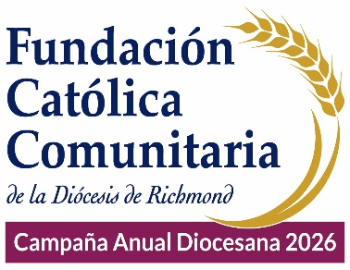

Campaña Diocesana Anual del 2026:
Compartiendo Su Amor Con Los Demás
Un Mensaje del Párroco-Pbro. (Padre) /de Monseñor…
Quiero brindar una breve actualización sobre nuestro esfuerzo parroquial (Nombre de la Parroquia) en la Campaña Diocesana Anual. Me complace informarles que estamos al %Objetivo parroquial, 2026 de nuestra meta parroquial de $Objetivo Parroquial, 2026 con un total recaudado de $Total Recaudado.
Espero que todos los hogares de nuestra parroquia contribuyan al esfuerzo de este año. Si aún no se ha comprometido, espero que se unan a mí no solo para ayudar a cumplir la meta de este año sino para superarla.
Visiterichmondcatholicfoundation.org/giving/annual-diocesan-appeal/ para hacer una donación de manera segura en línea o visite nuestra oficina parroquial para obtener una Tarjeta de Compromiso de Donación impresa. Cada ofrenda-donación, sin importar el monto, marca la diferencia.
Muchas gracias por considerar en su oración como contribuir y apoyar la campaña este año. Dios les bendiga en su discipulado y generosa corresponsabilidad.

ANUNCIO PARA LOS FINES DE SEMANA DEL 28/29 DE MARZO

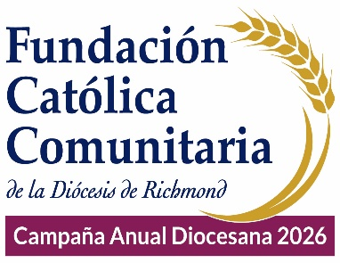

Campaña Diocesana Anual del 2026:
Compartiendo Su Amor Con Los Demás
Un Mensaje del Párroco-Pbro. (Padre) /de Monseñor…
Espero que durante estos últimos meses hayamos podido compartir suficiente información sobre la Campaña Diocesana y cómo nuestra parroquia se beneficia gracias al apoyo que brinda a 21 ministerios y servicios en toda la Diócesis.
Es importante recordar que participar en la campaña no solo fortalece a nuestra parroquia, sino también a toda nuestra Iglesia Católica local. A través de su generosidad, la campaña:
- Provee alimentos y asistencia para calefacción, alquiler y refugio a niños, familias necesitadas y personas mayores mediante el Fondo de Combustible y Hambre.
- Fortalece el Ministerio Hispano, apoyando la integración, formación y crecimiento de nuestras comunidades hispanas en la fe.
- Ofrece formación y acompañamiento a jóvenes y adultos jóvenes, ayudándolos a crecer en comunidad, oración, servicio y compromiso con la Iglesia.
- Brinda apoyo a parroquias misioneras, ayudándolas con mejoras, programas pastorales y ministerios que sirven a comunidades en crecimiento.
- Apoya a nuestros niños en las Escuelas Católicas, ofreciendo asesores bilingües que acompañan y protegen a nuestros estudiantes hispanos y sus familias en un ambiente seguro y centrado en la fe.
Visite richmondcatholicfoundation.org/giving/annual-diocesan-appeal/ para aprender más acerca de los 21 ministerios que se benefician y para hacer una donación segura en línea o visite nuestra oficina parroquial para obtener una tarjeta de compromiso impresa. Gracias por asociarse con nosotros en esta importante labor y cooperar con nuestra Iglesia Católica local.

